Муниципальное бюджетное дошкольное образовательное учреждение
«Детский сад общеразвивающего вида «Голбакча» с.Кульшарипово»

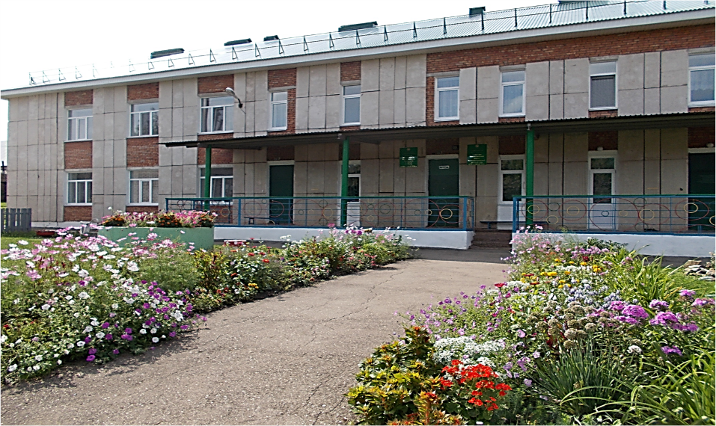
ГОД СОЗДАНИЯ УЧРЕЖДЕНИЯ: 1992
ХРОНОЛОГИЯ СТАНОВЛЕНИЯ УЧРЕЖДЕНИЯ:
с 1992 г. по 1998 г. детский сад переименован в комплекс «Школа-Детский сад»
с 1998 г. по 2011 г .Управление Дошкольного образования детский сад «Голбакча»
с 2012 г. Управление образования, дошкольный отдел МБДОУ «Детский сад общеразвивающего вида «Голбакча» с.Кульшарипово»
ЗАВЕДУЮЩИЕ ДОШКОЛЬНОГО УЧРЕЖДЕНИЯ

 | ФИО | Период руководства | Награды, звания
1 | Загирова Диляра Габбасовна | с 1992 по 1997г.
2 | Исрафилова Галия Тагировна. | с 1996 по 1998г
3 | Сираева Зульфия Давлетовна | с 1998 по 1999г
4 | Садриева Миляуша Маратовна | с 1999 .- 2002 г
5 | Загирова Диляра Габбасовна | с 2002г –2004г.
6 | Илалтдинова Рамзия Ахтямовна. | с 2004 г. | Почетная грамота Республики Татарстан  Нагрудный знак «За заслуги в образовании»

ПЕДАГОГИЧЕСКИЕ РАБОТНИКИ:
Имеющие ВЕДОМСТВЕННЫЕ (ОТРАСЛЕВЫЕ) НАГРАДЫ МО (МО и Н) СССР, РФ, РТ

1 | Почетная грамота Республики Татарстан | Халилова Рамзия Анваровна | 2010 г.
2 | Почетная грамота МО (МО и Н) РТ | Халилова Рамзия Анваровна | 2012 г.
3 | Почетная грамота МО (МО и Н) РТ | Ягфарова Альфия Нургалиевна | 2012 г.
4 | Почетная грамота Республики Татарстан | Халилова Рамзия Анваровна | 2014г.

Кульшариповский детский сад открыт 2 февраля 1992 года. Детский сад начинает работать под руководством Загировой Диляры Габбасовны. При открытии д/с работала только одна группа. Первые воспитатели Ягфарова Альфия Нургалиевна и Исхакова Факия Хамзиевна и помощник воспитателя Мустафина Рушания Рашитовна. Постепенно открылись и остальные 3 группы.
С 1992 – 1998 г детский сад переименован в комплекс «Школа-Детский сад». В это время руководил детским садом Исрафилова Галия Тагировна.
В 1997 году Диляру Габбасовну переводят в Альметьевский детский сад.
В 1998 году заведующим детским садом назначается Сираева Зульфия Д.
С 1999г.- 2002 годы детским садом руководит Садриева Миляуша Маратовна. В это время у многих воспитателей не было педагогического образования. Не смотря на это, коллектив участвовал в КМО, выставках и конкурсах. В связи с уменьшением контингента детей закрывается одна группа.
С 2002г –2004 годы заведует детским садом вновь Загирова Д.Г. В 2004г. коллектив принял участие в конкурсах:
-«Лучшая группа раннего и младшего возраста», отмечены благодарственным письмом;
- « Готовность детского сада к учебному году», награждены Почётной грамотой за 3 место.
Перед уходом на заслуженный отдых Диляра Габбасовна добивается открытия закрывшейся группы.
С сентября 2004 года руководит детским садом Илалтдинова Рамзия Ахтямовна.
Руководство ДОУ осуществляется в соответствии с Уставом дошкольного учреждения и с законодательством РФ. В ДОУ имеется нормативно-правовая документация, регулирующая деятельность образовательного процесса. В ДОУ организовано педагогическое просвещение родителей в соответствии с образовательными запросами через родительские собрания, индивидуальные и групповые консультации и открытые занятия для родителей. В дошкольном учреждении проводится работа по адаптации детей: беседа с родителям, возможность их нахождения в группе в первые дни посещения ребёнка дошкольного учреждения. Сотрудники ДОУ интересуются, насколько их работа удовлетворяет родителей, используя для этого беседы, анкетирование. Итоговый лист по анкетам родителей показал, что 96,2 % полностью удовлетворены результатами деятельности детского сада. Родители одобряют содержание и форму ведения образовательного процесса ДОУ.
Материально- технические и медико-социальные условия пребывания детей в ДОУ способствуют реализации программ дошкольного образования в соответствии с возрастными особенностями детей, с приоритетными направлениями деятельности. В детском саду имеется музыкально- физкультурный зал, оснащённый нетрадиционным и стандартным оборудованием, экологический кабинет , мини-музей и методический кабинет. Предметно- пространственная организация групповых помещений обеспечивает художественно-эстетическое, творческое и интеллектуальное развитие детей.

Реализуемые программы:
- «От рождения до школы» под редакцией Н.Е.Вераксы, Т.С.Комаровой, М.А.Васильевой.
- «Балалар бакчасында тәрбия hәм белем биру прогаммасы». К.Закирова, Р.Борһанова;
- «Татар халкының мәдәнияте белән таныштыру программасы». Р.Борһанова;
- «Гаиләдә, балалар бакчасында әдәплелек программасы». К.Закирова;
- «Балалар бакчасында сөйләм устеру программасы». М.Кашапова;
- «Основы безопасности дошкольников». Н.Н.Авдеева, Р.Б.Стёркина;
- Программа экологического воспитания «Юный эколог». С.Н.Николавой;
- «Физическая культура дошкольникам». Л.Д.Глазырина;
- «Здоровьесберегающие технологии в образовательно-воспитательном процессе». И.В.Чупаховой, Е.З.Пужаевой, И.Ю.Соколовой;
В детском саду проводится углублённая работа по социально- личностному развитию.
Создан кабинет экологии, где есть условия для проведении опытов, экспериментов, есть обитатели живой природы. В группах созданы предметно - развивающая среда, оформлены уголки природы. Ведётся кружковая работа по изучению родного края.
По физическому развитию детей создана система физкультурно-оздоровительной работы, включающая в себя спортивные развлечения на свежем воздухе, физкультурные занятия, закаливающие процедуры, послесоновая гимнастика, дыхательная гимнастика, гимнастика для глаз, а также использование нетрадиционных методов оздоровительной работы ( витаминотерапия, чесночный настой, профилактика простудных и инфекционных заболеваний). Ведутся санпросвет работы с родителями и с сотрудниками ДОУ.
Коллектив активно участвует во всех мероприятиях города и района. Воспитатели повышают свой как образовательный так же и квалификационный уровень. В 2008г. 9 июня детский сад прошёл государственную аккредитацию и повысил свой статус. Присвоен статус - детский сад общеразвивающего вида 2 категории.
Кадровое обеспечение. В ДОУ 8 педагогов: из них 8 (100%) педагогов с высшим образованием, с 1 квалификационной категорией 6 (75%), 2 (25%) педагога не имеют квалификационной категории.
Заведующий детского сада Рамзия Ахтямовна- педагог с высшим образованием, имеет высшую квалификационную категорию, требовательна как к себе, так же и ко всем окружающим себе людей.
Воспитатели 1 младшей группы: Мустафина Альбина Ясавиевна и Габидуллина Лейсан Назиловна имеют высшее образование. Младший воспитатель – Ахметзянова Ильсиар Нурлимановна. Стаж работы с детьми 16 лет.
Воспитатель 2 младшей группы: Халилова Рамзия Анваровна, имеет высшее педагогическое образование, 1 кв.категорию. Младшие воспитатели Ахметзянова Галия Валиахметовна (стаж работы с детьми 5 лет) и Исмагилова Фандия Гаттаровна (стаж работы 6 лет).
Воспитатели средней группы: Ягфарова Альфия Нургалиевна и Ахтямова Ландыш Ахнафовна, имеют высшее педагогическое образование, 1 кв.категорию. Младший воспитатель Гарифуллина Энзе Анасовна. Стаж работы с детьми 4 года.
Воспитатели старше - подготовительной группы: Ахсанова Миляуша Мисхатовна и Габдрахманова Венера Ривгатовна , имеют высшее педагогическое образование, 1 кв.категорию. Младший воспитатель Ахмадуллина Альбина Мансуровна.
На 01.09.2012 г. функционирует 4 группы:
- 1 группа - раннего возраста;
- 3 группы -общеразвивающие.
Детский сад поддерживают своей заботой и вниманием депутаты Тазиев М.З., Кашапов Ф.К., Исхаков А.Р., Ильгиз Ххәзрәт Насыбуллин, Исмагилов Р.И., Исмагилова Г.З. и Исрафилова Г.Т..

Достижения педагогического коллектива:
- Почётная грамота УДО за участие в 2004, в 2006 и в 2008 годах в городском смотре конкурсе по готовности ДОУ к новому учебному году, 3 место;
- Диплом ГИБДД г.Альметьевск, за участие в конкурсе « Светофорик-2004» по предупреждению детского дорожно- транспортного травматизма, 2 место, 2004 г.;
- Диплом УДО за участие в конкурсе «Балачак бэйрэме» в номинации вокал, 3 место, 2005 г.;
- Диплом ОГИБДД г.Альметьевск, за участие в финале конкурса «Уткузкэй-2006» по профилактике детского дорожно- транспортного травматизма, 3 место,2006г.;
- Почётная грамота за участие в конкурсе на предмет соответствия здания «Правилам пожарной безопасности»,3 место, 2007 г.;
- Диплом 3 степени за участие в конкурсе посвящённый году семьи «Детское творчество» ,2008г.;
- Диплом за участие в Фестивале детского творчества среди воспитанников детских садов Альметьевского муниципального района и получившая титул «Самая танцующая семья», 2008 г.;
- Диплом 3 степени за участие в конкурсе «Экологическая газета»,2008 г.;
- Грамота за участие в конкурсе «Лучший летний участок», 3 место,2008год;
- Благодарственное письмо главы Кульшариповского СП, за активное участие в жизни села. В этих достижениях большая заслуга детей, родителей и всех сотрудников детского сада.
- Диплом 3 степени в номинации «Сольное пение» Фестиваля творчества молодых, 2009 г.; (муз.руководитель Газизова Альфия Аминовна)
- Диплом 1 степени в номинации «Хореография» Фестиваля творчества молодых, 2009 г.; (воспитатель Ахсанова Миляуша Мисхатовна)
- Грамота за участие в детской новогодней акции «Я в городе будущего» организованной строительным журналом юга-востока РТ «Постройка +», 2009 год; ( воспитатели Халилова Р.А. и Ягфарова А.Н.)
- Участие в республиканской выставке «Экология. Культура. Образование», посвящённый реализации Хартии Земли в Республике Татарстан для работников образовательных учреждений республики, 2009 г.;
- Диплом МУ «Управление дошкольного образования Альметьевского муниципального района» 2 место в городском смотре-конкурсе сан- бюллетеней по профилактике СПИДа, 2009 год;
- Диплом в номинации «Семейная поделка» творческого конкурса на тему «Яркий мир Билайн» семья Шайхуловых, 2010 г.;
- Почётная грамота Татарского республиканского комитета профсоюза работников народного образования и науки Кульшариповского ДОУ за активную работу в Профсоюзе, 2010 г.; награждает Халилову Рамзию Анваровну – воспитателя, председателя профсоюзной организации
- Диплом Альметьевского районного отделения ТРО ОО Всероссийского общества охраны природы за активное участие в конкурсах по экологическому образованию и воспитанию учащихся, 2010 г.;
- Благодарственное письмо за активное участие в конкурсе «Эколидер» и проводимую работу по экологическому воспитанию, 2010 г.;
- Почётная грамота МУ «Управление дошкольного образования Альметьевского муниципального района с МУ «Управление дошкольного образования Альметьевского муниципального района и СПО дошкольных учреждений Ягфаровой А.Н., Ахтямова Л.А. за высокий профессионализм, плодотворный труд в деле обучения и воспитания детей дошкольного возраста, 2010 г.;
- Диплом Газизовой Альфие Аминовне музыкального руководителя за 3 место в номинации «Вокал» 6 лет городского конкурса детского музыкального творчества «Звёздочки - 2011»;
- Диплом МУ «Управление дошкольного образования Альметьевского муниципального района Республики Татарстан» «Лауреат» творческий коллектив в номинации «Литературное творчество» городского конкурса «Здоров, значит, счастлив!», 2012 г.;
- Благодарственное письмо воспитаннице второй младшей группы Григорьевой Екатерине за активное участие в конкурсе «Отходам вторую жизнь», 2012 г.;
- Диплом , председателю профсоюзного комитета Халилова Р.А. за активное участие в смотре-конкурсе «Лучшая постановка информационной работы в первичной профсоюзной организации МБДОУ», 2012 г.;
- Почётная грамота УДО Альметьевского муниципального района и совет профсоюзных организаций ДОУ воспитателю Халиловой Рамзие Анваровне, музыкальному руководителю Газизовой Альфие Аминовне за высокие достижения в деле дошкольного возраста и в связи с международным женским днём 8 марта, 2012 г.;
- Благодарственное письмо Республиканского комитета профсоюза работников народного образования и науки выражает благодарность заведующей Илалтдиновой Рамзие Ахтямовны, председателю профкома Халиловой Рамзие Анваровне за плодотворную работу по развитию социального партнёрства и в связи с Днём профсоюзного активиста, 2012 г.;
- Диплом МУ «Управление дошкольного образования Альметьевского муниципального района Республики Татарстан» Дипломант Габдрахманова Венера Рифгатовна в номинации «Литературное творчество» городского конкурса «Здоров, значит счастлив!», 2012 г.;
- Диплом за 3 место в конкурсе «Отходам вторую жизнь», 2012 г.;
- Диплом за активное участие в экологическом конкурсе карнавального костюма «Детям чистый город!» Баянова Дарья, организатор: редакция журнала «Постройка+», 2012 год;
- Диплом за 3 место награждается семья Баянова Наиля воспитанника детского сада в номинации «Мой любимый вид спорта» городского конкурса семейных газет «За здоровый образ жизни», 2012 г.;
- Диплом за участие в конкурсе «Зимняя фантазия» 2 место, 2013г.;
- Почетная грамота Управления дошкольного образования Альметьевского муниципального района и Совет профсоюзных организаций дошкольных учреждений, награждает Ахсанову Миляушу Мисхатовну-воспитателя 2013 г.;
- Диплом Управления образования Альметьевского муниципального района Совет профсоюзных организаций дошкольных учреждений, награждает творческий коллектив «Яшьлек», 2013 г.
- Почётная грамота Президиума Федерации профсоюзов Республики Татарстан награждает Халилову Рамзию Анваровну – воспитателя, председателя профсоюзной организации, 2014 г.;
- Диплом первое место «Лучший сайт дошкольных образовательных учреждений» в номинации «Самый лучший информационный сайт», 2014 г.;
- Диплом второе место, «Лучшая разработка игр и пособий в соответствии с УМК по обучению дошкольников татарскому (родному) языку», 2016 г.;
- Благодарственное письмо профсоюзной организаций работников дошкольных учреждений Альметьевского муниципального района, за активное участие в профсоюзной жизни коллектива, награждает Халилову Рамзию Анваровну , 2019г.;
- Диплом 3 место, «Лучшее новогоднее оформление бюджетной организации», 2020 г.;
-Диплом за активное участие в городском смотре-конкурсе видеороликов «Светофорик-2020», 2020 г.;
- Благодарность главы Альметьевского муниципального района за «Лучшее новогоднее оформление бюджетной организации среди дошкольных образовательных учреждений», 2021г.;
- Диплом 1 степени “Военно –патриотического фестиваля «Крылья Победы», 2021 г.;
- Грамота победителя, «Лучшие детские сады России 2022», 2022 г.

РУКОВОДИТЕЛЬ УЧРЕЖДЕНИЯ Илалтдинова Рамзия Ахтямовна
ПРЕДСЕДАТЕЛЬ ПРОФКОМА Шайхулисламова Гузель Равилевна
ПРЕДСЕДАТЕЛЬ СОВЕТА ПЕНСИОНЕРОВ Халилова Рамзия Анваровна

1992 год - открытие детского сада
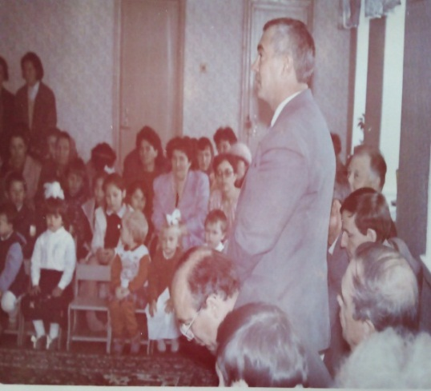
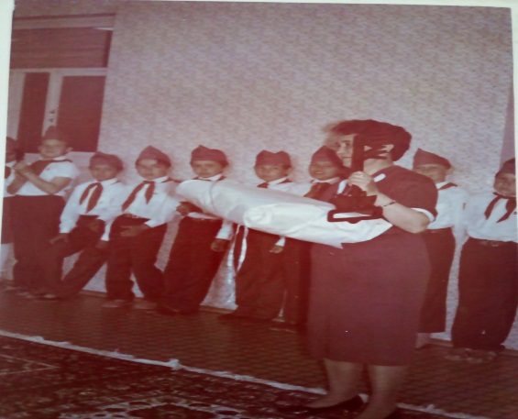
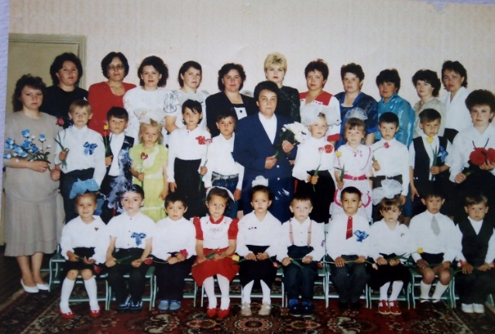
1993 год - новогодний утренник выпускники 1994 года

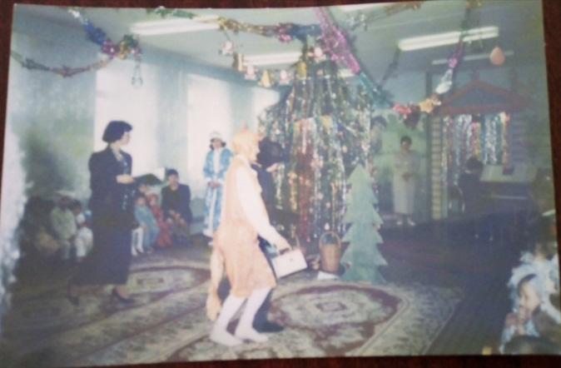
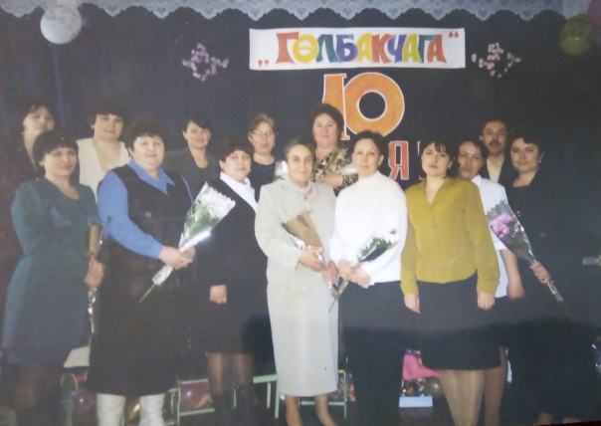
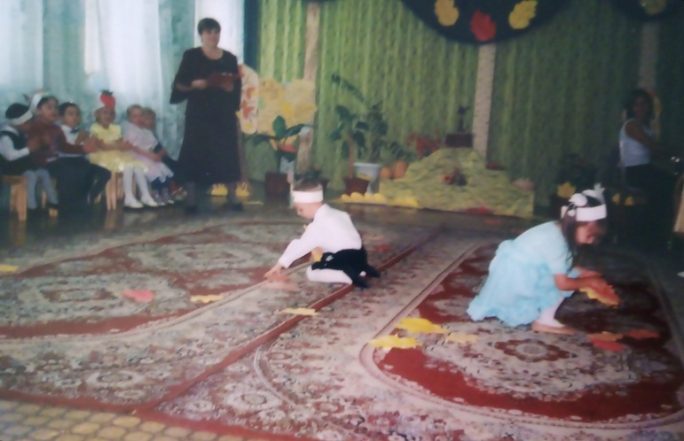
1999 год - коллектив детского сада 2000 год - осенний утренник

2001 год- открытие музея

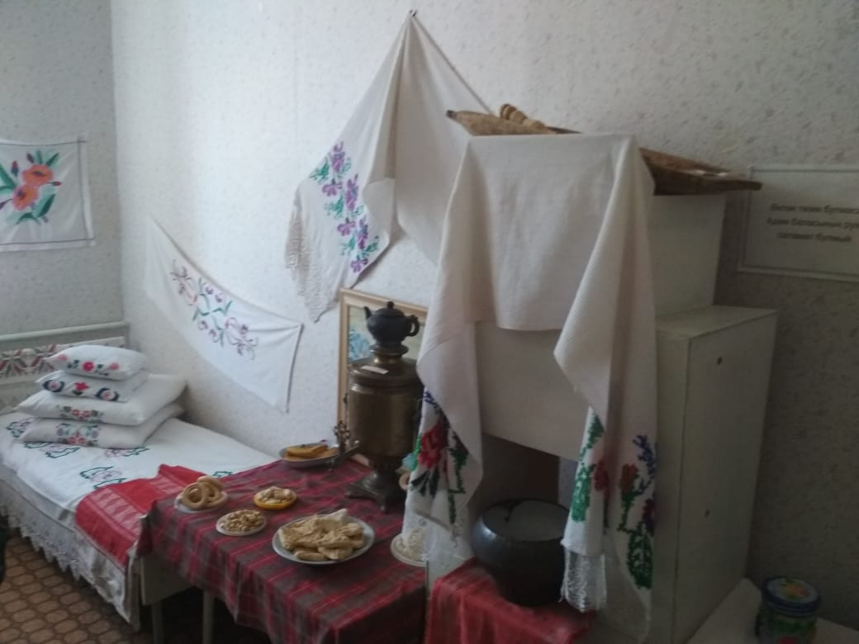
2016 год - праздник на 8 марта
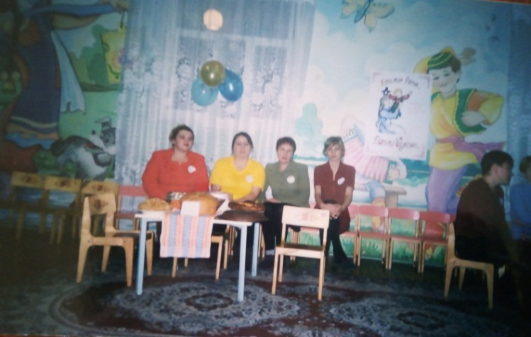
2004 год - «День матери»

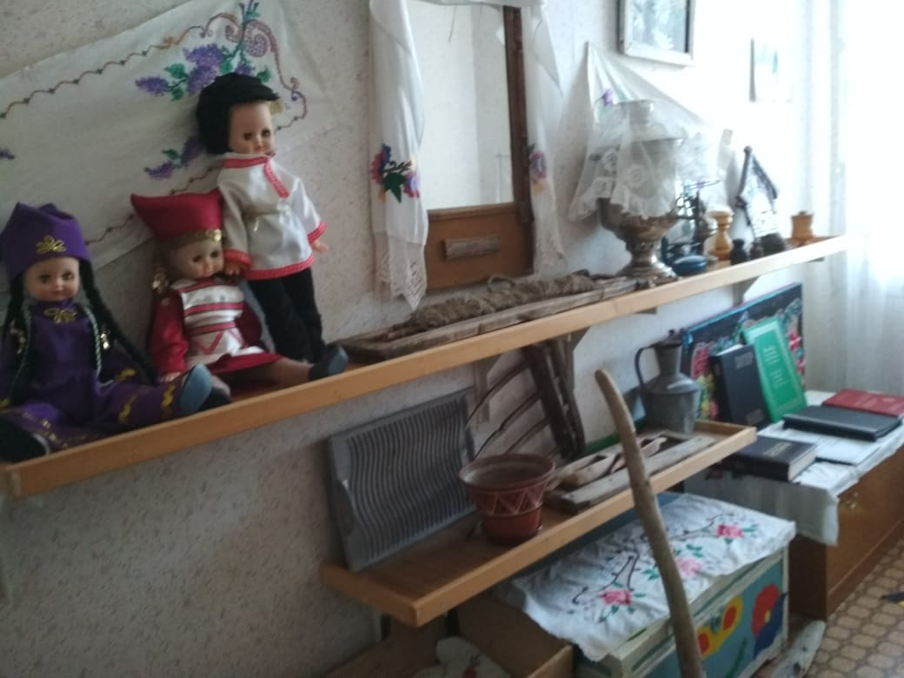
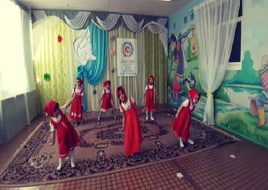

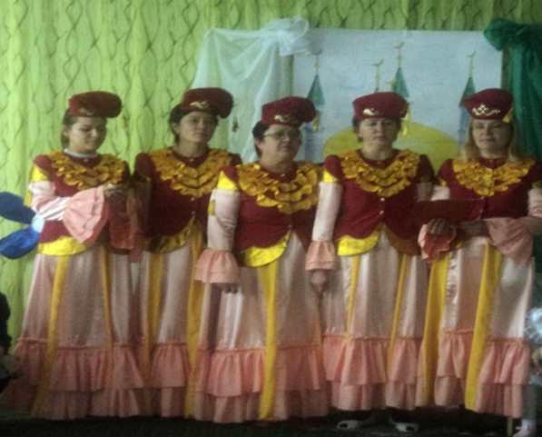
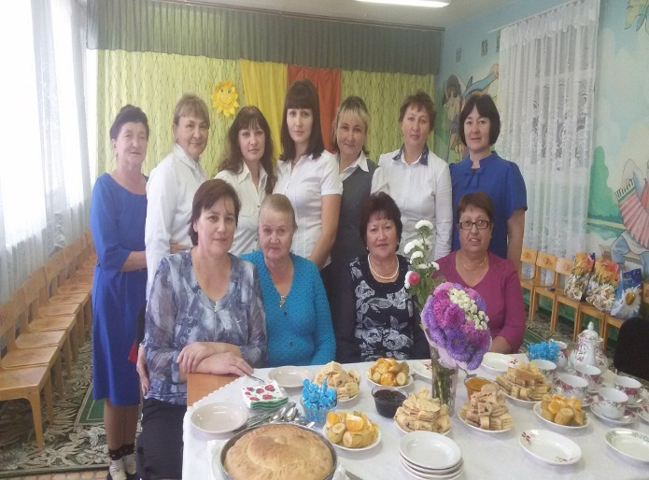
2020 год- День пожилых 2021 год- наша общественная жизнь
Наши группы сегодня

1 младшая группа разновозрастная группа
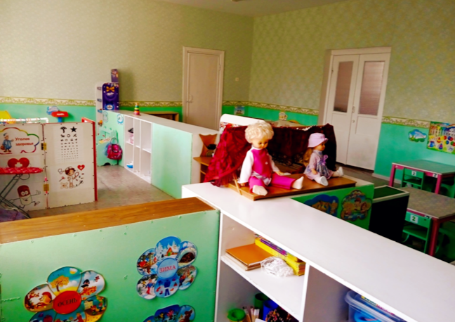
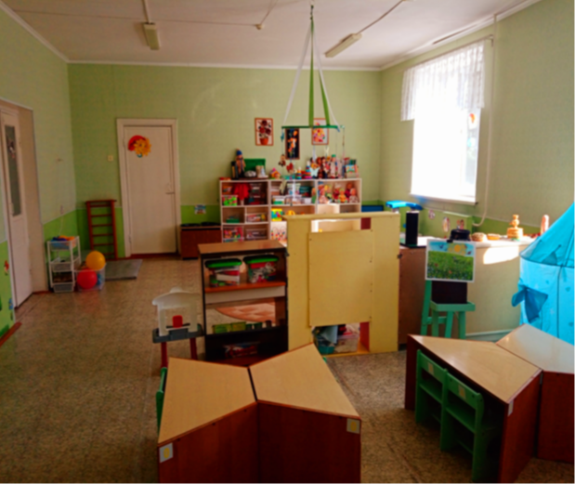

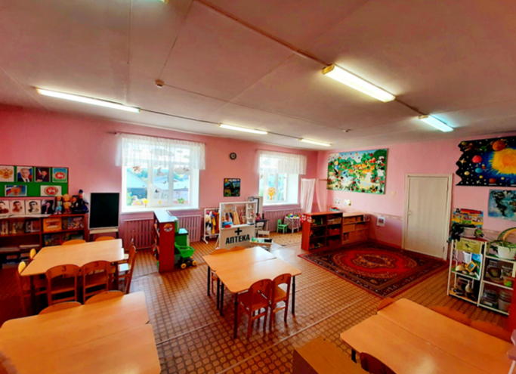
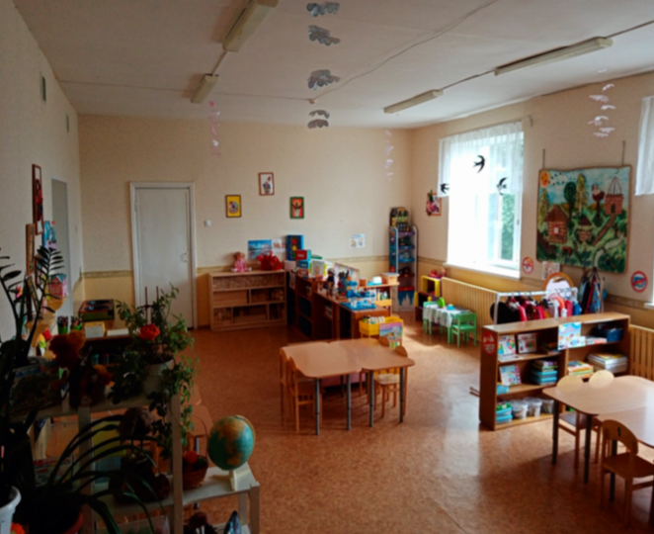
старшая группа подготовительная группа

